
Муниципальная автономная общеобразовательная организация лицей «Олчей» г.Ак-Довурак Республики Тыва
668050, Республика Тыва, г. Ак-Довурак, ул. Ленина, 24 тел/факс 8 (39433) 21-1-64, е-mail: tyva_school_111@mail.ru

Пришкольный лагерь с дневным пребыванием «Дружба»
Справка об исполнении плана общелагерных мероприятий дополнительной общеобразовательной программы ЛОУ «Театр нашей мечты»
в период с 21.07.2025г. по 10.08.2025г. (2 смена)
Дни | Дата | Информация | Охват | Фото
1 день | 21.07. | Первый день в пришкольном лагере "Дружба"  21 июля 2025г. на базе МАОО Лицей «Олчей» г..Ак-Довурак стартует || смена пришкольного лагеря «Дружба» дневного пребывания.  Утренняя зарядка под весёлую и зажигательную музыку, ребята выполняли упражнения, затем отправились на завтрак - так начался насыщенный лагерный день.  После завтрака ребята разошлись по отрядным делам, где играли в интересные и познавательные игры, чтобы познакомится.  В рамках реализации проекта «Театр нашей мечты» грантового конкурса родительских инициатив Российского общества «Знание», хореограф начал учить ребят общелагерному флешмобу под названием Дружба. Дети были заинтересованы, проявляли любознательность, активность, самостоятельность. Искусство должно быть посредством воспитания, но его цель - удовольствие. Дети получили от танца огромное удовольствие.  День прошел весело и задорно. Ребята получили массу положительных эмоций и хорошее настроение!  #Знание#ТеатрНашейМечты#КонкурсРодительскихИнициатив#детскийотдыхРФ#БезопасноеЛето17#МинпросвещенияРФ | 70 детей | 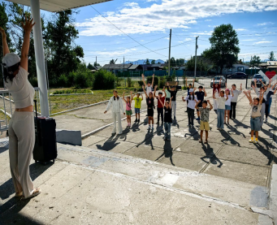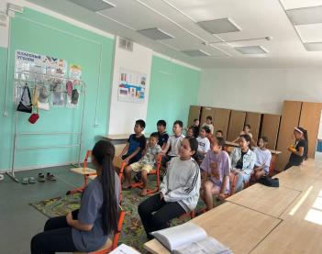  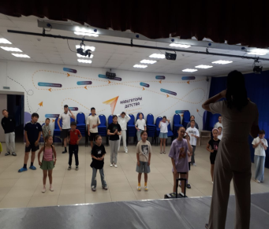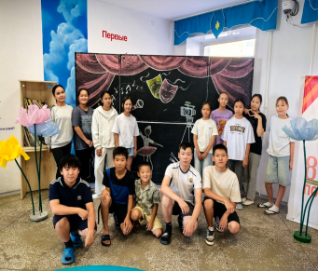  https://vk.com/wall-42977642_11048  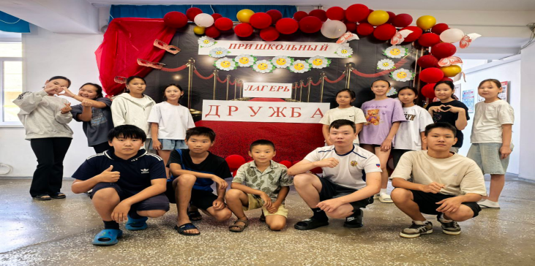
2 день | 22.07.25. | Дружба: второй день полон творчества и открытий! 🎶🎨  Наш пришкольный лагерь "Дружба" продолжает радовать ребят яркими событиями! Второй день прошел на одном дыхании, подарив массу положительных эмоций и новых знаний.  Утро началось с бодрящей и веселой зарядки, которая зарядила всех энергией на весь день! А затем наших юных друзей ждала по-настоящему особенная встреча – творческий мастер-класс от родителей - замечательных специалистов Дворца Культуры села Кызыл-Мажалык имени Олега Намдараа.  Мы были рады приветствовать:  Байыр Алтана Артуровну, артиста драмы музыкально-драматического театра им. Хураган-оола Саая. Алтана Артуровна провела увлекательный мастер-класс по макияжу, раскрыв секреты преображения и сценического образа. Дети с восторгом учились создавать яркие и запоминающиеся образы!  Ондар Айчи Хулеровну, художественного руководителя МБУ Районной централизованной клубной системы им. Олега Намдараа с. Кызыл-Мажалык. Айчи Хулеровна познакомила ребят с волшебным миром духовых инструментов, проведя занятие по блок-флейте и флейте. Звуки этих инструментов наполнили воздух музыкой и вдохновением!  Хомушку Дан-Хая Радиковну, методиста по клубной работе МБУ РЦКС им. Олега Намдараа. Дан-Хая Радиковна погрузила детей в мир тувинских национальных инструментов: бызаанчы, игил и хомус. Она не только рассказала о самих инструментах, их устройстве и материалах, но и поделилась завораживающими мифами тувинского народа об их создании. Это было настоящее путешествие в культуру и традиции!  Ребята получили массу положительных эмоций, узнали много нового и интересного. Особенно хочется отметить, что занятия по музыкальным инструментам вызвали такой восторг, что многие ребята уже выразили желание продолжить обучение!  После сытного обеда, ребята окунулись в мир спортивных состязаний! Инструктор по физической культуре провел зажигательные "Веселые старты", где царил дух здоровой конкуренции и командной работы. Смех, азарт и радость побед – все это было частью нашего спортивного праздника!  Мы приглашаем всех детей присоединиться к нашему творческому сезону! Впереди еще много интересного, полезного и, конечно же, весёлого! Приходите, будет здорово!  #Знание #ЗнаниеРодители  #Минпросвещения#ТеатрНашейМечты #КонкурсРодительскихИнициатив #детскийотдыхрф  #БезопасноеЛето17  #Знание#ТеатрНашейМечты#КонкурсРодительскихИнициатив#детскийотдыхРФ#БезопасноеЛето17#МинпросвещенияРФ | 100 детей | 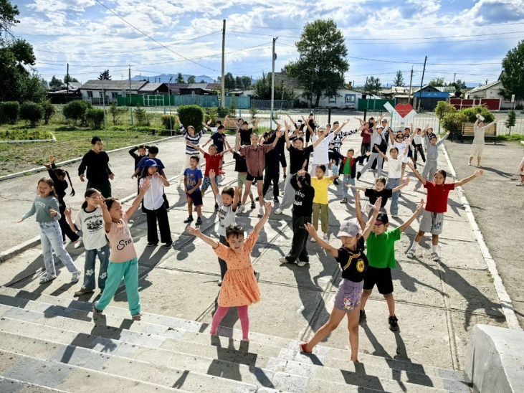  https://vk.com/wall-42977642_11057  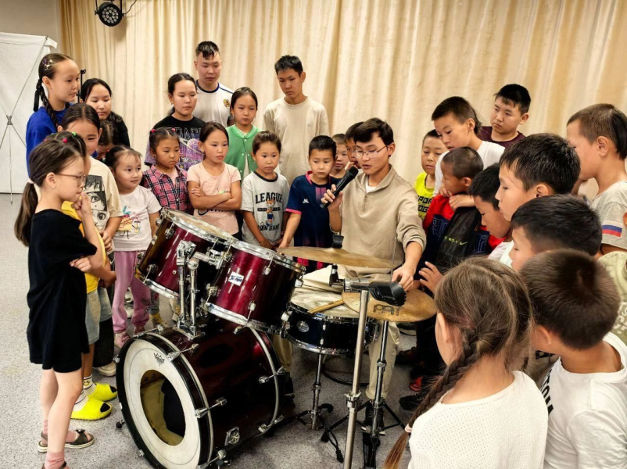
3день | 23.07.25. | Предвкушение праздника и встреча с талантами!💥  ⚡️Сегодня, в третий день нашего пришкольного лагеря "Дружба", атмосфера была наполнена волнением и творчеством, ведь все мы активно готовились к завтрашнему грандиозному событию – официальному открытию второго сезона! Этот день был посвящен не только подготовке к торжеству, но и невероятным встречам с талантливыми выпускниками нашего лицея "Олчей".  ☀️С самого утра отряды с энтузиазмом принялись за дело. Кипела работа над созданием уникальной идентичности каждого отряда. Ребята репетировали свои названия, придумывали задорные девизы и речевки, а также разучивали песни, которые завтра прозвучат на линейке. Особое внимание уделили украшению отрядных уголков, созданию ярких стенгазет, отражающих индивидуальность каждого отряда, и общему оформлению классных кабинетов. Конечно, не забыли и о подготовке творческих концертных номеров – ведь каждый отряд хочет блеснуть на открытии!  🥁Однако день был насыщен не только внутренней суетой. По плану, у нас в гостях был замечательный и талантливый выпускник нашего лицея – Александр Ооржак, который в этом году успешно окончил первый курс Кызылского колледжа искусств им. А.Б. Чыргал-оола по отделению духовых и ударных инструментов. Александр виртуозно владеет множеством ударных инструментов: барабан, маримба, фортепиано, литавры и многие другие. Сегодня он поделился с ребятами своей историей: рассказал о пути в музыку, о концертах, где ему посчастливилось выступать, и о том, как он сделал свой выбор в пользу искусства. Кульминацией его визита стал потрясающий мастер-класс, во время которого он продемонстрировал свое мастерство, сыграв на ударной установке. Это было невероятно вдохновляюще!  ⚡️Но на этом сюрпризы дня не закончились! После обеда к нам пришли еще две наши гордости – выпускники этого года, Саян Хертек и Юлиан Ооржак. Эти ребята – участники прославленного ансамбля "Сайзанак" нашего лицея, многократные призеры и победители танцевальных конкурсов разного уровня. Они провели для детей увлекательный мастер-класс по современному танцу "Кезер-Мерген", посвященному Году защитника Отечества. Ребята с огромным удовольствием осваивали новые движения, а Саян и Юлиан вдохновляли их своим примером и харизмой.  🔥День получился невероятно насыщенным, вдохновляющим и по-настоящему продуктивным. Дети не только активно готовились к завтрашнему празднику, но и получили бесценный опыт общения с талантливыми, успешными выпускниками, которые являются отличным примером для подражания.  💫С нетерпением ждем завтрашнего дня, чтобы увидеть плоды сегодняшнего труда и отпраздновать начало нового сезона лагеря под названием "Театр нашей мечты"!  #Знание #ЗнаниеРодители  #Минпросвещения#ТеатрНашейМечты #КонкурсРодительскихИнициатив #детскийотдыхрф #БезопасноеЛето17 | 100 детей | https://vk.com/wall-42977642_11057  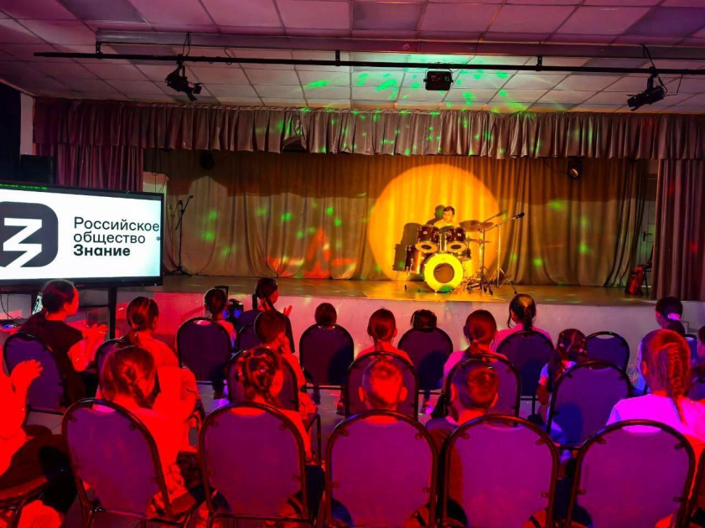  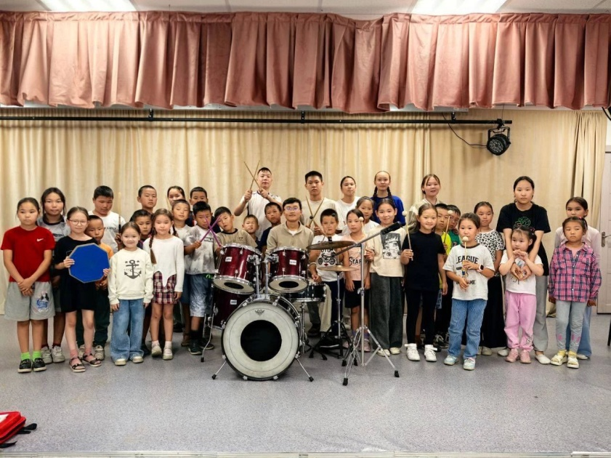
4день | 24.07.25. | День музыки и грандиозного открытия!  На четвёртый день работы летнего лагеря «Дружба» состоялось долгожданное и яркое торжественное открытие его второго сезона! День был наполнен музыкой, творчеством и весельем.  Утро началось традиционно – с бодрящей зарядки и вкусного завтрака. Затем ребята репетировали свои номера для предстоящего праздничного концерта и готовились к торжественной линейке. Этот день был особенным, ведь он был посвящён музыке и пению.  Особым гостем стала Монгуш Чойганмаа Хереловна, хормейстер Районной централизованной клубной системы имени О. Намдараа Барун-Хемчикского кожууна. Она провела увлекательную мини-лекцию, посвященную основам музыкальной теории, рассказав детям о понятии «трех китов» — танца, песни и марша. Также Чойганмаа Хереловна поделилась тонкостями своей профессиональной деятельности. Под ее чутким руководством дети разучили и вдохновенно исполнили хором гимн Барун-Хемчикского района. Выбор гимна был не случаен: этой осенью Барун-Хемчикский район отмечает свой вековой юбилей.  После плотного обеда наступил праздничный момент дня – официальная церемония открытия второго сезона. На торжественной линейке каждый отряд представил свою визитную карточку: название, девиз, речевку и песню, а также рапортовал о готовности к новому этапу лагерной смены. Кульминацией дня стал яркий праздничный концерт, где юные таланты продемонстрировали свои художественные номера: трогательные песни, выразительные стихи, зажигательные танцы и весёлые мини-сценки.  Все выступления и подготовка к открытию лагерной смены «Театр нашей мечты» были тщательно оценены, и итоги подводились по нескольким категориям: торжественная линейка, конкурс стенгазет, концерт в честь открытия и, конечно же, конкурс ведущих. Смена только началась, однако ребята со своими выступлениями уже поразили зрителей – родителей и педагогов – своим талантом и уровнем подготовки!  По итогам отрядных выступлений на торжественной линейке:  🥇 1 место занял отряд «Созвездие»  🥈 2 место – «Салгалдар»  🥉 3 место – «Артисты»  В конкурсных художественных номерах концерта:  🥇 Лауреатами 1 степени стали отряд «Созвездие»  🥈 Лауреатами 2 степени – «Салгалдар»  🥉 Лауреатами 3 степени – «Артисты»  В конкурсе отрядных стенгазет:  🥇 1 место – «Артисты»  🥈 2 место – «Созвездие»  🥉 3 место – «Салгалдар»  По итогам конкурса ведущих концерта отличились:  🥇 Победителями стали отряд «Артисты»  🥈 Призерами 2 степени – «Созвездие»  🥉 Призерами 3 степени – «Салгалдар»  🎁 Отряд «Молния» получил поощрительный приз.  Как справедливо говорят, талантами не рождаются, а ими становятся. И сегодня мы увидели, сколько скрытых дарований раскрывается в наших ребятах!  Завершилось это грандиозное мероприятие дружным общим танцем «Кезер-Мерген» и энергичным флешмобом, оставив у всех участников массу положительных эмоций, незабываемые впечатления и предвкушение новых приключений во втором сезоне «Дружбы»!  Впереди нас ждет еще много интересного!  #Знание#ЗнаниеРодители#Минпросвещения #ТеатрНашейМечты#КонкурсРодительскихИнициатив #детскийотдыхрф #БезопасноеЛето17 | 100 детей | 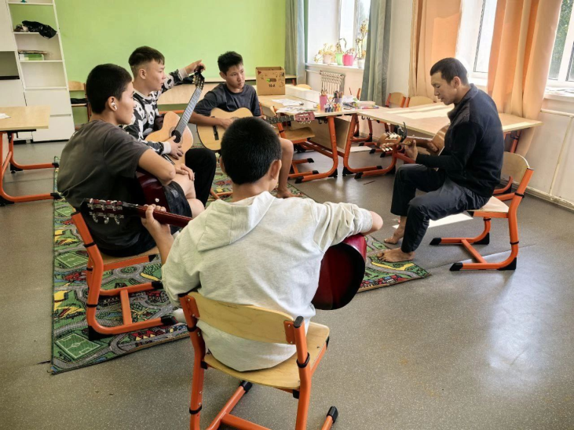  https://vk.com/wall-42977642_11068
5день | 25.07.25. | Проект родительской инициатив ы "Театр нашей мечты". Пришкольный лагерь. День пятый.  Одним из актуальных вопросов проекта родительской инициативы является привлечение родительского сообщества на поддержку детей и подростков, создание им комфортных условий с целью формирования и развития творческих способностей детей. В этот насыщенный день пришкольного лагеря наши родители помогли обеспечением реквизита, необходимой для акции "Письмо в будущее". Четверо мам, вместе со своими детьми, сделали креативно оформленную коробочку для хранения писем. Акция, которая будет начинает реализоваться от 27 июля до 20 сентября 2025 года, является одной из главных составных частей грантового проекта. Мы благодарим наших мам, желаем их семьям счастья, мира и процветания, и надеемся, что с их помощью все части проекта успешно будут реализоваться! Охват семей: 4 ( 4 взрослых, 4 детей).  #РодителиЗнание  #ОбществоЗнание  #МинистерствоПросвещения  #ТеатрНашейМечты  #ПришкольныйЛагерь  #БезопасносноеЛето | 100 детей | https://vk.com/wall-42977642_11076  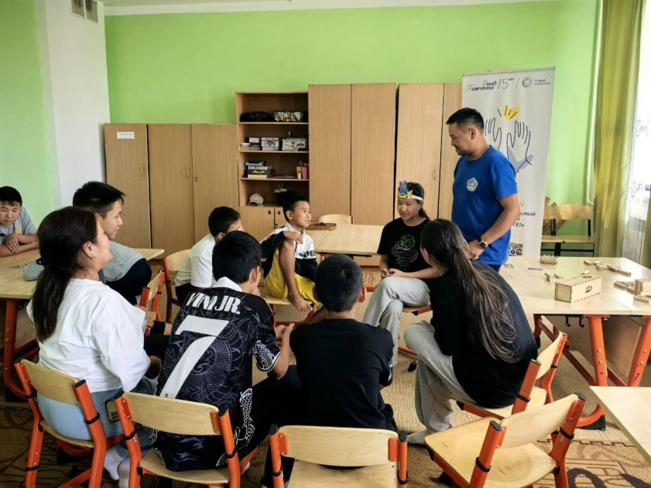  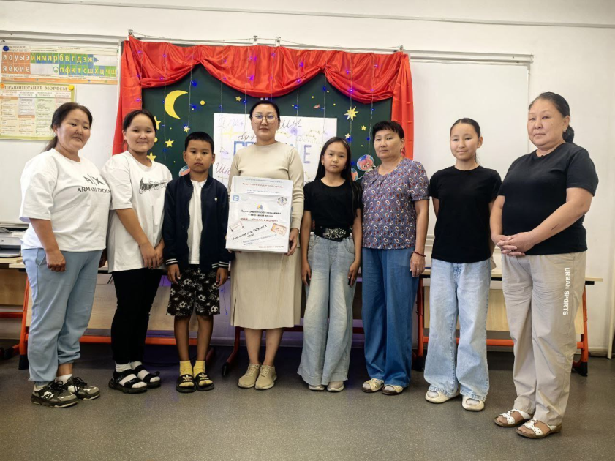
6день | 26.07.25. | 🎭📸 День 6: Медиа, театр и родительская инициатива в пришкольном лагере "Дружба"!  Привет, друзья! Продолжаем делиться новостями из нашего пришкольного лагеря! Сегодня, 26 июля 2025 года, шестой день смены был невероятно насыщенным и продуктивным. Мы объединили тему медиа с глубоким погружением в мир актерского мастерства.  📌 Родительская инициатива в действии!  Наша смена проходит в рамках проекта-победителя родительской инициативы "Театр нашей мечты". Его главная цель – создать максимально комфортные условия для развития творческих способностей детей и подростков, и ключевую роль в этом играет активная поддержка родительского сообщества.  Сегодня мы стали свидетелями прекрасного примера этой поддержки! Четыре замечательные мамы вместе со своими детьми создали невероятно креативную и красиво оформленную коробочку для нашей уникальной акции "Письмо в будущее"! Эта акция, стартующая 27 июля и завершающаяся 20 сентября 2025 года, предлагает детям написать послания самим себе в будущее. Отличная идея для саморефлексии и сохранения теплых воспоминаний!  📌 Погружение в мир актерского мастерства!  Далее день был посвящен актерскому мастерству – важнейшей составляющей проекта "Театр нашей мечты"! Для кого-то это совершенно новый мир, а для других – продолжение занятий театрального кружка. Разработчики проекта уверены: актёрское мастерство – это ключ к уверенности в себе, раскрытию характера и развитию столь необходимых качеств в современном мире.  Для младшей группы старшая вожатая, Милана Хомушку, провела краткое, но очень интересное занятие. Ребята узнали об истории и развитии актёрского искусства, о музах театра – Мельпомене и Талии. Они также обсудили, как важно понимать эмоции людей и восприятие окружающего мира. Дети с удовольствием попробовали себя в разных ролях: ласковой кошки, сердитого кота, весёлого зайчика и даже колобка! Хором учились показывать, что такое "весело" и что такое "грустно". Это лишь первый шаг в удивительный мир театрального искусства!  📌 Медиа и безопасность в сети!  А еще сегодня вожатый, Мерген Монгуш, провел:  - Информационный час "Безопасность в сети Интернет": ребята узнали о правилах поведения в цифровом мире.  - Мастер-класс "Основы фотографии" с презентацией для школьного медиацентра. Возможно, именно здесь зажглись будущие звёзды фотожурналистики!  📌 Спорт и танцы!  Не забыли мы и о спорте и творчестве!  - Для самых активных были организованы весёлые старты.  - Девочки и мальчики постарше усердно репетировали танцы, готовясь к будущим выступлениям.  ✅ Вот таким насыщенным и продуктивным был наш шестой день! Мы видим, как каждый день раскрываются таланты наших детей и как растет поддержка нашего родительского сообщества.  🔥 "Театр нашей мечты" действительно становится реальностью!  #РодителиЗнание #ОбществоЗнание  #МинистерствоПросвещения #ТеатрНашейМечты  #ПришкольныйЛагерь #БезопасносноеЛето | 100 детей | 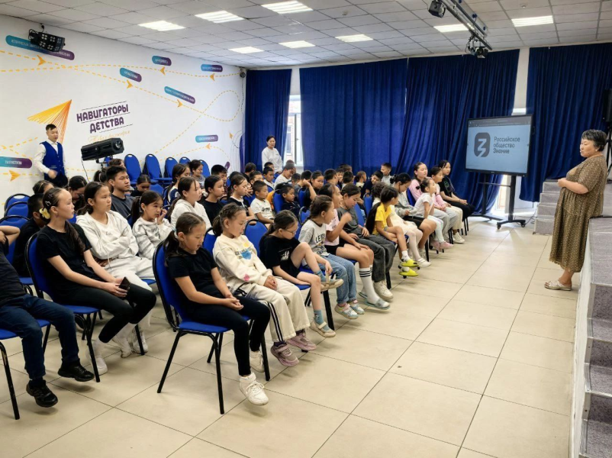  https://vk.com/wall-42977642_11080
7день | 27.07.25. | 7 день в пришкольном лагере "Дружба": акция "Письмо в будущее"!  Сегодняшний день в нашем лагере "Дружба" был по-настоящему особенным! Погружение в атмосферу времени и послание нашим потомкам через столетие.  В рамках нашего проекта "Театр нашей мечты" у нас провится уникальная акция "Письмо в будущее". Представьте себе: через 100 лет кто-то откроет конверт и прочитает наши самые сокровенные пожелания, мечты и послания! ✨  Старший воспитатель Милана Хомушку провела для ребят увлекательную ознакомительную работу, рассказав о важности этой акции и о том, как важно оставить свой след в истории. А наши замечательные воспитатель отряда "Салгалдар" Людмила Кужугет и начальник отряда Чойганмаа Лопсан дали ребятам ценные рекомендации по написанию писем, чтобы каждое послание было искренним и наполненным смыслом.  После этого творческого погружения, по нашей доброй традиции, старшая группа активно репетировала концертные номера и разучивала новые танцы. Сцена уже ждет своих юных артистов! 💃🕺  А для любителей активного отдыха инструктор по физической культуре организовал захватывающий турнир по мини-футболу! На поле кипели настоящие страсти, а ребята продемонстрировали отличную командную игру и спортивный дух. ⚽️  Конечно же, не остались без внимания и отрядные мероприятия, которые с энтузиазмом проводили наши воспитатели и вожатые. Каждый отряд нашел себе занятие по душе, наполняя день яркими эмоциями и позитивом.  Еще один насыщенный и незабываемый день в лагере "Дружба" подошел к концу! Мы уверены, что наши письма в будущее обязательно дойдут до адресатов и принесут им радость и вдохновение! 😊  #РодителиЗнание #ОбществоЗнание  #МинистерствоПросвещения #ТеатрНашейМечты  #ПришкольныйЛагерь #БезопасносноеЛето | 100 детей | https://vk.com/wall-42977642_11102  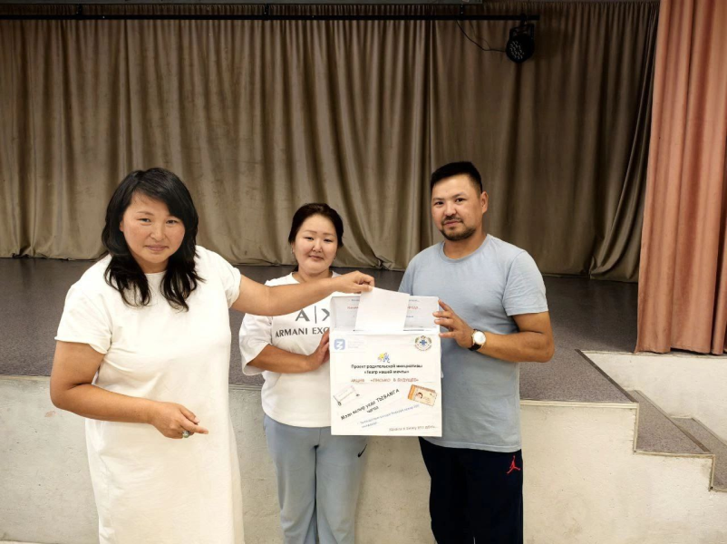  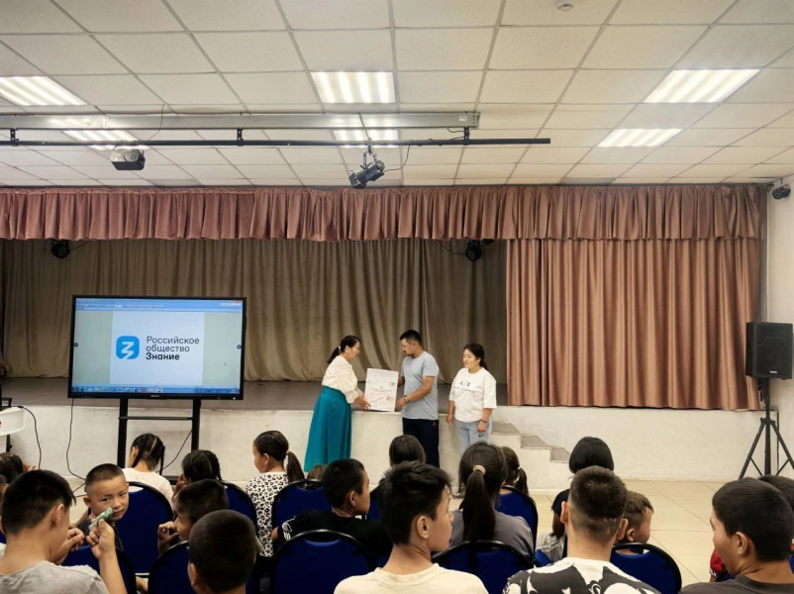
8день | 28.07.25. | Летние приключения продолжаются!  Наш пришкольный лагерь "Дружба" не сбавляет оборотов, и сегодняшний, восьмой день, оказался невероятно насыщенным, динамичным и полным событий!  Мы не только активно готовились к будущим выступлениям, но и осваивали новые навыки, развивали командный дух и, конечно же, весело проводили время!  Что ждало наших ребят сегодня:  🎬 Осваивали мобильный видеомонтаж! Для наших старших ребят день начался с погружения в мир цифрового творчества. Прошёл увлекательный мастер-класс по мобильному видеомонтажу в популярном приложении CapCut. Возможно, скоро у нас появятся будущие блогеры и клипмейкеры, способные рассказать о лагере по-новому!  🥁 Марш, марш, левой! Младшая группа осваивала азы строевой подготовки – учились маршировать, развивая координацию и чувство ритма.  🎭 Генеральная репетиция перед важным днём! А для всех участников художественных номеров сегодняшний день прошёл под девизом: "Репетиция, репетиция и ещё раз репетиция!" И это неспроста! Ведь уже завтра наших талантливых артистов ждёт очень ответственное и волнительное событие – выездной концерт в стационарных лагерях "Шолбан-Ак" и "Таёжный"! Держим кулачки за ребят, желаем им удачи и незабываемых впечатлений!  🗺️ Квест-игра "Мы – дружная команда!" Главным событием дня стала динамичная и захватывающая квест-игра. Ребята проходили станции, где требовались не только ловкость и смекалка, но и настоящий командный дух:  - "Стройся!": отряды демонстрировали свою сплочённость, представляя название, девиз, речёвку и песню, а также сдавая рапорт.  - "Секретное слово": весёлая игра "Крокодил", где нужно было угадывать фразы без слов.  - "Батут": азартная станция, где команды, натягивая ткань, совместными усилиями подбрасывали мяч вверх и старались попасть в цель.  - "Попади в круг": меткость проверялась бросанием мячика в баскетбольное кольцо.  - "Полоса препятствий": ловкость, скорость и координация на полосе с различными преградами.  - "Островок": станция на смекалку и взаимовыручку, где всем участникам отряда нужно было уместиться на очень маленькой площади.  - "Сказочки": завершила квест станция, где дети угадывали названия известных сказок по иллюстрациям, созданным искусственным интеллектом. Удивительное сочетание классики и технологий!  По итогам напряжённой, но очень дружной борьбы места распределились следующим образом:  🥇 1 место: отряд "Молния"  🥈 2 место: отряд "Артисты"  🥉 3 место: отряд "Салгалдар"  🎁 4 место: отряд "Созвездие"  Поздравляем всех участников! Вы большие молодцы!  В свободное время наши активные ребята не сидели на месте! Играли в мини-футбол, а внутри своих отрядов проводили весёлые игры на сплочение и командообразование, ещё больше укрепляя дружеские связи.  Вот таким ярким, продуктивным и по-настоящему командным был наш восьмой день! С нетерпением ждём завтрашнего выездного концерта и продолжения приключений в "Дружбе"!  #РодителиЗнание  #ОбществоЗнание  #МинистерствоПросвещения  #ТеатрНашейМечты  #ПришкольныйЛагерь  #БезопасносноеЛето | 100 детей | 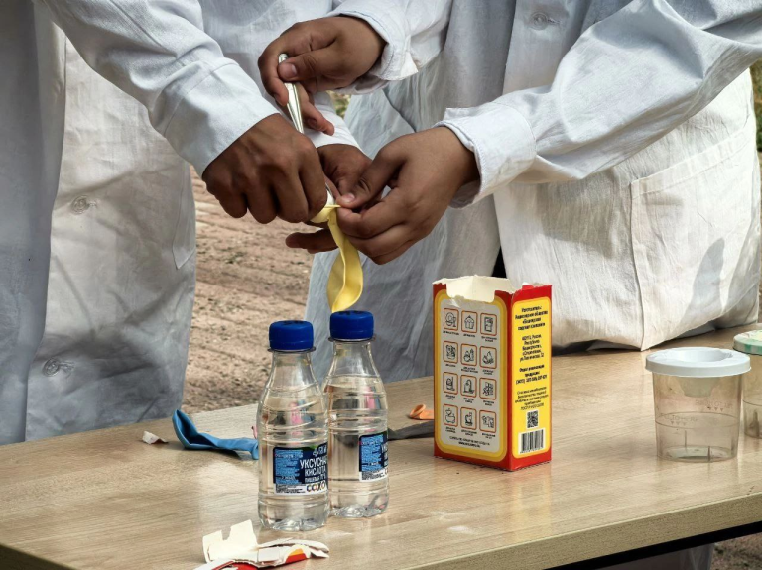  https://vk.com/wall-42977642_11109  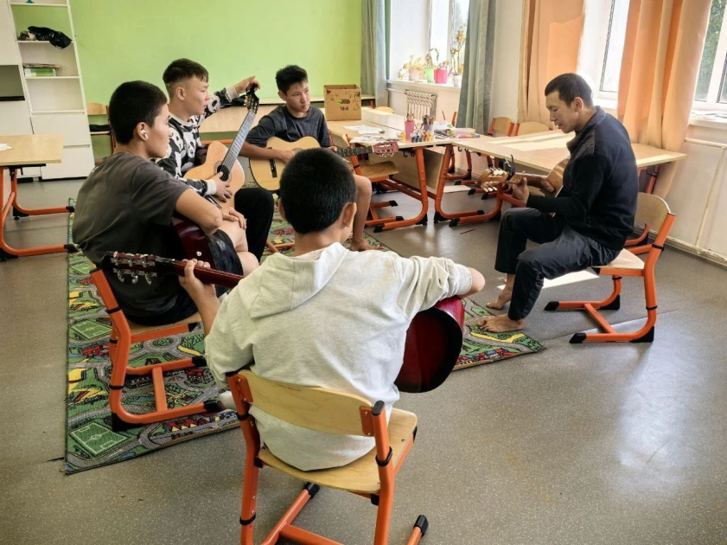
9день | 29.07.25. | Пришкольный лагерь. День девятый. 29.07.2025. Выездные мероприятия. Проект "Театр нашей мечты".  У обоих групп пришкольного лагеря сегодня выездные мероприятия. Когда старшая группа уехала на желанные "гастроли", младшая группа побывала во дворце культуры г Ак- Довурак. Волонтёр проекта М.М.Хомушку ознакомила детей с устройством, схемой сцены и зрительного зала, рассказала какие правила нужно соблюдать, если опоздал на мероприятие, и как нужно действовать, если при поведении массовых мероприятий возник пожар. Далее дети узнали ,что такое кулиса, сколько кулис бывают на сцене ,что такое занавес, задник, падуга, прожекторы и т.д. Эти знания им понадобятся очень скоро, т .к. закрытие лагерьной смены будет на сцене дворца культуры. Ребята, кроме выездного мероприятия занимались активным отдыхом: поиграли в командную скакалку, посетили новый детский городок около дворца культуры г. Ак- Довурак. Охват детей: 42 чел.  #ЗнаниеРодители  #ОбществоЗнание  #МинистерствоПросвещения  #ПришкольныйЛагерь  #ТеатрНашейМечты  #БезопасносноеЛето | 100 детей | https://vk.com/wall-42977642_11114  https://vk.com/wall-42977642_11112  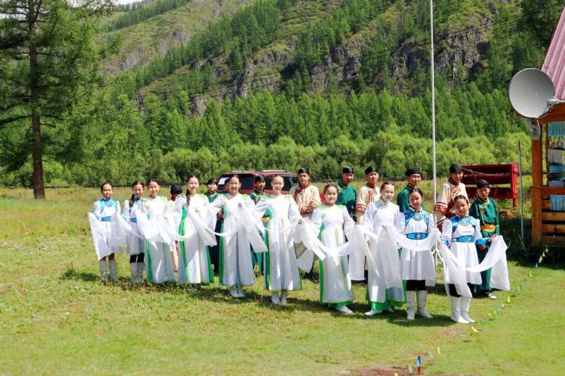  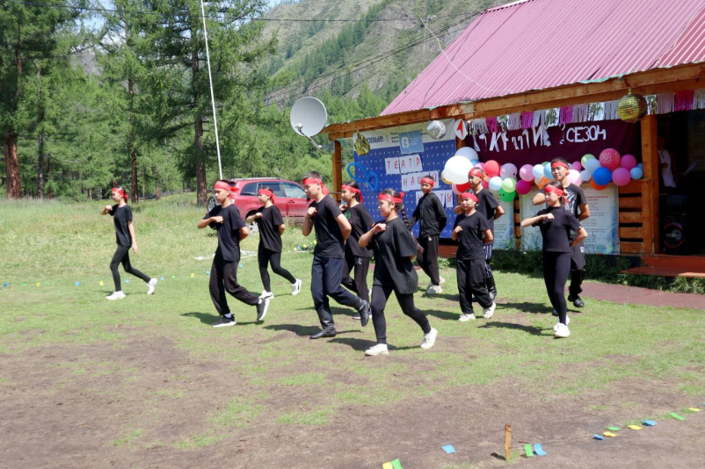  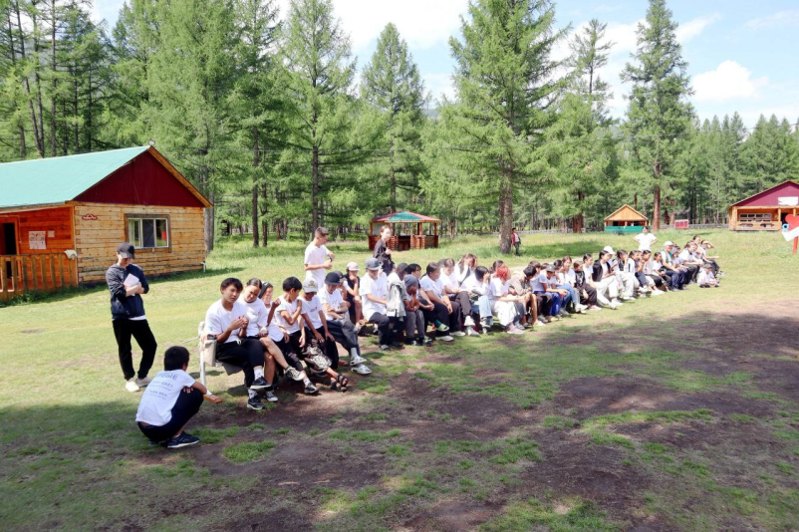
10день | 30.07.25. | 10 день в лагере "Дружба": Погружение в мир творчества! 🎨⛵️🌸  В этот день в нашем творческом лагере "Дружба" был посвящен настоящему празднику искусства – Дню декоративно-прикладного и изобразительного искусства! Мы с головой окунулись в мир красок, форм и фантазии, и это было невероятно увлекательно!  Наши талантливые педагоги подготовили для ребят целых четыре захватывающих мастер-класса, которые подарили незабываемые впечатления и новые навыки:  ✨ Дизайн костюмов для феерии "Алые паруса" с Аржааной Самдановной Сат, членом Международного союза художников-педагогов и союза мастеров-камнерезов Республики Тыва. Девочки смогли примерить на себя роль настоящих модельеров, создавая уникальные эскизы. Фантазия не знала границ!  ⛵️ Создание корабликов из картонной бумаги и деревянных палочек под руководством Карима Карайевича Монгулби, члена союза художников России и союза мастеров-камнерезов Республики Тыва. Эти миниатюрные суда, созданные детскими руками, уже готовы отправиться в плавание по волнам воображения!  🧺 Мастер-класс по созданию корзинок из веревок от Байлак Адар-ооловны Онугу, преподавателя Детской школы искусств г. Ак-Довурака. Удивительно, как из простых материалов рождаются такие красивые и функциональные вещи!  🌸 Цветочки и корзинки из пластилина – это творение нашего активного родителя из инициативной группы Аллы Тарзан-ооловны. Яркие, объемные и такие реалистичные – эти поделки украсят нашу феерию и подарят радость!  Все мастер-классы прошли с огромным энтузиазмом, и дети с восторгом погрузились в творческий процесс. Самое главное, что все созданные шедевры станут неотъемлемой частью нашей грандиозной феерии "Алые паруса"!  А чтобы зарядиться энергией и весело завершить этот насыщенный день, педагоги организовали для ребят задорную подвижную игру – перетягивание каната! Смех, азарт и командный дух – идеальное завершение дня, наполненного творчеством и дружбой!  #РодителиЗнание #ОбществоЗнание  #МинистерствоПросвещения #ТеатрНашейМечты  #ПришкольныйЛагерь #БезопасносноеЛето | 100 детей | 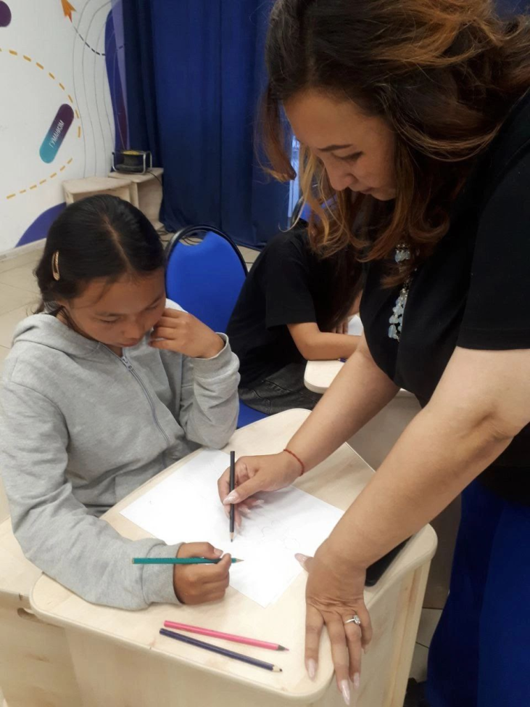  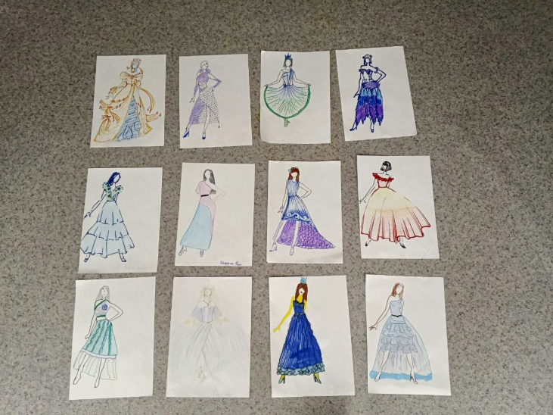  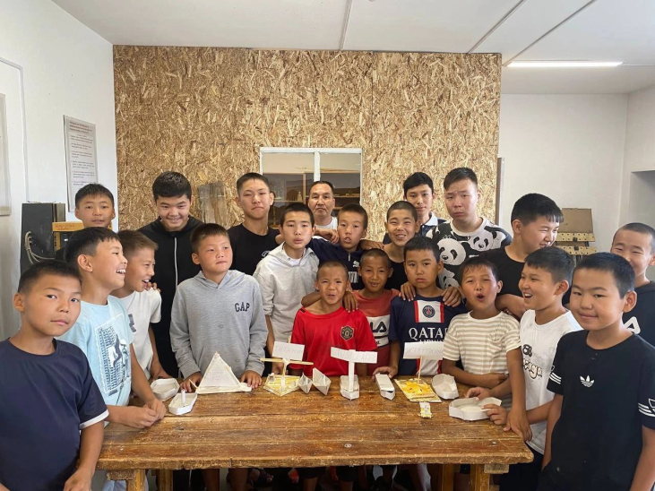  https://vk.com/wall-42977642_11133
11День | 31.07.25. | Безопасность на дорогах – наш приоритет! 🚔🚦🚥🚏👮  11-ый день, 31.07.2025. В пришкольном лагере "Дружба" мы продолжаем формировать осознанное отношение к безопасности, и сегодня день был посвящен профилактике Правил Дорожного Движения! Ведь, как говорится, "Тише едешь – дальше будешь", а "Осторожность – мать безопасности".  Сегодня к нам в гости заглянул сотрудник ОГИБДД МО МВД России "Барун-Хемчикский" по профилактике ДДТТ, Чинчи Сыдам-оол. Вместе с нашими воспитанниками мы погрузились в мир дорожной безопасности.  "Гляди в оба, да не разбей лоба!" – именно с таким настроем дети разбирали реальные и выдуманные примеры дорожно-транспортных происшествий. Обсуждение опасных ситуаций помогло ребятам лучше понять, почему так важно "Знать правила движенья как таблицу умножения".  Сыдам-оол Ч.Ш. провела увлекательную беседу, пропагандируя безопасное поведение на дорогах. Дети узнали, почему необходимо придерживаться правой стороны тротуара, почему игры на проезжей части недопустимы, и как важно быть внимательным при переходе дороги.  Мы стремимся вовлекать детей в профилактическую деятельность, делая обучение основам безопасности дорожного движения не просто уроком, а частью увлекательных мероприятий в нашем лагере.  А чтобы закрепить полученные знания и добавить немного азарта, в лагере прошли захватывающие велогонки с препятствиями! Вот наши победители:  Мальчики:  🥇 1 место - Монгуш Тамирлан  🥈 2 место - Хертек Айдаш  🥉 3 место - Ооржак Ай-Демир  Девочки:  🥇 1 место - Донгак Виктория  🥈 2 место - Сарыглар Агата  🥉 3 место - Хертек Анита  Поздравляем победителей и всех участников! Пусть эти знания и навыки станут надежным щитом на пути к безопасной жизни! 🌟  #РодителиЗнание #ОбществоЗнание  #МинистерствоПросвещения #ТеатрНашейМечты  #ПришкольныйЛагерь #БезопасносноеЛето | 100 детей | 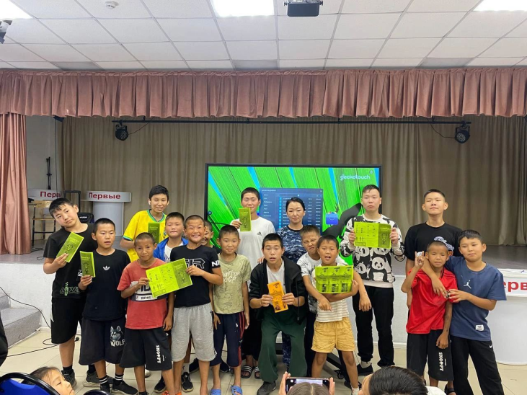  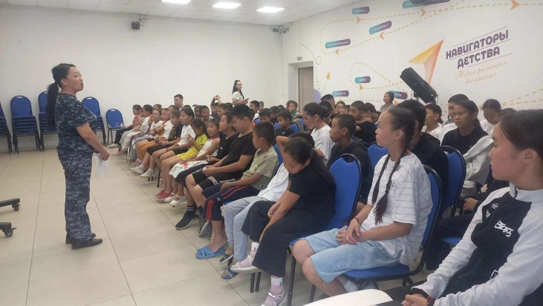  https://vk.com/wall-42977642_11128
12день | 01.08.25. | 🔥 Яркий "День Первых" в нашем пришкольном лагере "Дружба"!  Сегодня, 1 августа, в 12-й день работы нашего пришкольного лагеря "Дружба" состоялось по-настоящему особенное событие! Советник директора нашего лицея Оксана Ооржак совместно с членом родительского комитета Мергеном Монгушем провели увлекательный и познавательный "День Первых".  🔎 Что такое "День Первых"?  Это тематический день Российского движения детей и молодежи "Движение Первых", который направлен на глубокое знакомство ребят с миссией и деятельностью этой организации. Основная цель такого дня – сформировать у учащихся ясное представление о назначении Движения Первых, его роли в достижении приоритетных национальных целей Российской Федерации, а также о личном вкладе каждого участника в социально значимую деятельность. Это помогает ребятам осознать себя частью большого и важного дела!  💡 Как прошел день?  Наши юные участники не только узнали много нового о Движении, но и активно применили полученные знания! Ребята с большим энтузиазмом участвовали в увлекательной викторине, посвященной 12 направлениям Движения Первых. Было видно, как каждый старается показать свои знания и понимание целей организации.  📌 Завершилось мероприятие веселыми подвижными играми, которые зарядили всех энергией, позитивом и способствовали укреплению командного духа!  Благодарим Оксану Ооржак, Мергена Монгуша и вожатых за прекрасную организацию и такой важный вклад в развитие наших ребят!  #РодителиЗнание #ОбществоЗнание  #МинистерствоПросвещения #ТеатрНашейМечты  #ПришкольныйЛагерь #БезопасносноеЛето  #ДвижениеПервыхТыва | 100 детей | 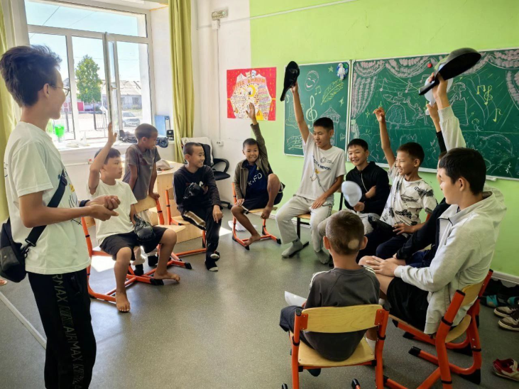  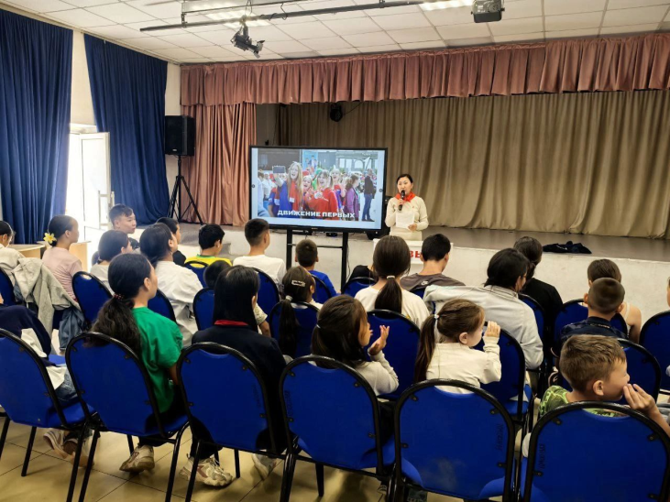  https://vk.com/wall-42977642_11131
13день | 02.08.25. | День моделинга, мужества и настоящей дружбы!  Сегодня, 13-й день нашего пришкольного лагеря «Дружба» в лицее «Олчей» г. Ак-Довурак, был наполнен особой атмосферой изящества и силы!  С самого утра наш лагерь наполнился грацией и мощью! Наши прекрасные девочки погрузились в мир моделинга, осваивая секреты красивой походки, осанки и уверенного движения.  А тем временем, мальчики с азартом разучивали сложнейшие движения разных видов национального танца орла «Девиг» – это не просто танец, это целая история, рассказанная в движении, требующая силы, ловкости и артистизма!  Особый момент дня – это, конечно, наши невероятные гости! Сегодня к нам в «Дружбу» заглянула команда «Вместе к мечте» – победители конкурса «Новые искатели» Фонда Тимченко, которые в этом году успешно реализовали свой замечательный проект «Сказка на дом»!  Это был прекрасный шанс не только познакомиться, но и обменяться опытом, идеями, а самое главное – пообщаться и зарядиться позитивом! Мы с огромным удовольствием провели время за настольными играми, которые всегда объединяют и дарят массу положительных эмоций!  После сытного обеда лагерь превратился в настоящую фото- и видеостудию! Каждый отряд с головой погрузился в работу над своими фото и видеопроектами на самые разные и креативные темы. Ребята не просто снимали, но и осваивали основы фото и видеосъемки, экспериментировали с ракурсами и идеями.  Мы в предвкушении! Дома до завтрашнего дня все наши талантливые операторы и фотографы будут заниматься фото- и видеомонтажом сегодняшних материалов. Обещаем, что совсем скоро покажем вам, какие шедевры получились!  Следите за нашими новостями – будет ещё много интересного, яркого и по-настоящему жаркого!  #РодителиЗнание #ОбществоЗнание  #МинистерствоПросвещения #ТеатрНашейМечты  #ПришкольныйЛагерь #БезопасносноеЛето | 100 детей | https://vk.com/wall-42977642_11139  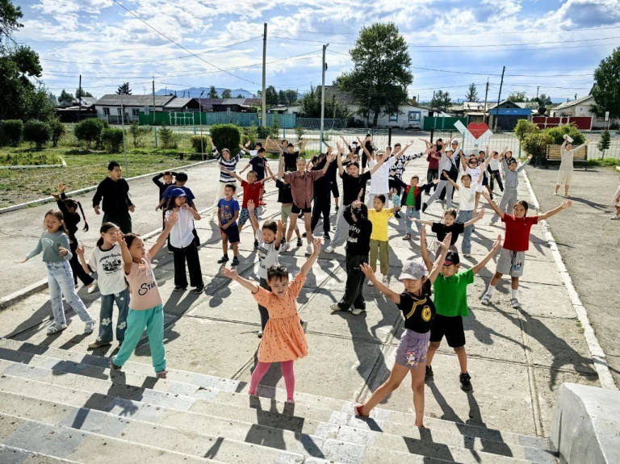  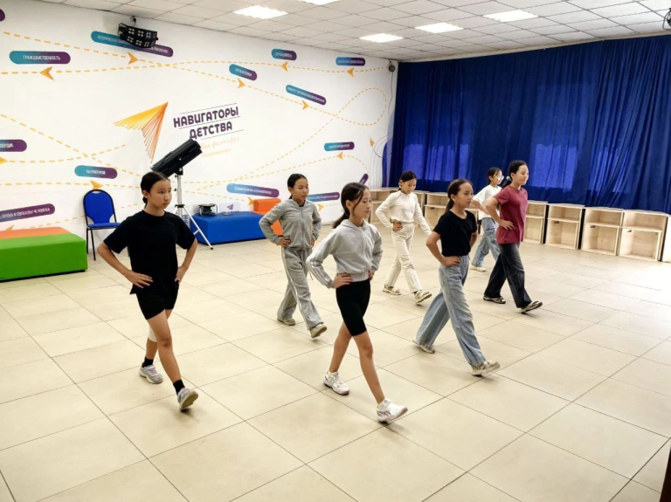
14день | 03.08.25. | Вот и пролетел еще один невероятно насыщенный и яркий день в нашем пришкольном лагере "Дружба" – уже 14-й день! Скучать было просто некогда, ведь каждый час был наполнен новыми впечатлениями и активностями.  Творчество на подиуме!  Наши юные модницы и будущие звёзды подиума сегодня продолжили оттачивать свое мастерство на занятиях по моделингу. Девочки с большим энтузиазмом осваивали новые движения, учились держать осанку и представлять себя с самой лучшей стороны.  Танцуем все вместе!  Все отряды дружно собрались, чтобы в очередной раз отрепетировать наш общий танец "Широка страна"! С каждым разом движения становятся всё более слаженными, а улыбки – всё шире. Это будет потрясающее выступление!  Спортивные баталии!  Какой же день без здоровой порции спортивного азарта? Сегодня состоялись захватывающие дружественные встречи по мини-футболу и волейболу! Наши вожатые и ребята показали настоящий класс, ловкость и командный дух.  А что внутри отрядов?  Помимо общих лагерных мероприятий, каждый отряд провел свои уникальные и очень увлекательные внутриотрядные мероприятия! Какие именно игры и конкурсы были самыми запоминающимися? Какие таланты раскрылись в тесном кругу отряда?  📌 Об этом, и о многом другом, читайте в следующих новостях и постах! Обещаем, будет интересно!  Оставайтесь с нами и следите за обновлениями, чтобы ничего не пропустить!  #РодителиЗнание #ОбществоЗнание  #МинистерствоПросвещения #ТеатрНашейМечты  #ПришкольныйЛагерь #БезопасносноеЛето | 100 детей | https://vk.com/wall-42977642_11148  https://vk.c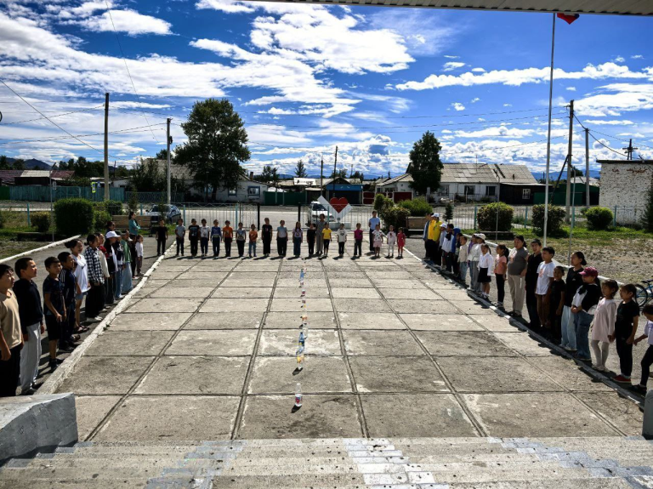om/wall-42977642_11150
15день | 04.08.25. | День 15: День Концертного Костюма в пришкольном лагере "Дружба"! 🎭✨  Сегодня в рамках нашего проекта "Театр нашей мечты" прошел особенный день – День Концертного Костюма! Мы погрузились в увлекательный мир театральных нарядов и узнали много нового и полезного.  Начался день с познавательной лекции-беседы, которую провела наша замечательная волонтер проекта Милана Хомушку. Милана рассказала детям о том, как рождаются волшебные театральные и танцевальные костюмы, кто стоит за их созданием, где они хранятся и кто несет ответственность за их сохранность. Мы узнали, что такое "костюм" в полном смысле этого слова, и какие элементы его составляют.  После увлекательной беседы ребята с энтузиазмом взялись за дело! Под руководством члена инициативной группы родителей, Аллы Тарзан-ооловны, дети освоили практические навыки ухода за концертными костюмами. Они учились аккуратно считать, гладить, правильно складывать и бережно укладывать костюмы в специальные коробочки с подписанными названиями. Эти навыки, полученные сегодня, несомненно, пригодятся ребятам не только в лагере, но и дома, ведь умение ухаживать за вещами – это важная часть самостоятельности! Особенно мальчики проявили большой интерес и старание, осваивая влажно-тепловую обработку костюмов.  Как мы уже писали, реквизит играет огромную роль в театральных постановках, помогая раскрыть суть истории и облегчая игру юных актеров. И сегодня наш школьный театр получил замечательный подарок! Мама воспитанницы лагеря Ксении, Айлаана Мартизановна, подарила нам корзины, которые станут незаменимыми помощниками в наших будущих постановках. Мы от всей души благодарим Айлаану Мартизановну за ее отзывчивость, активность и неоценимую поддержку детского творчества! Пусть ваши добрые дела всегда находят отклик и приносят процветание! 🙏  День Концертного Костюма стал не только познавательным, но и очень практичным, оставив яркие впечатления и ценные навыки у каждого участника нашего театрального проекта! Впереди еще много интересного!  #РодителиЗнание  #ОбществоЗнание  #МинистерствоПросвещения  #ТеатрНашейМечты  #ПришкольныйЛагерь  #БезопасносноеЛето | 100 детей | https://vk.com/wall-42977642_11160  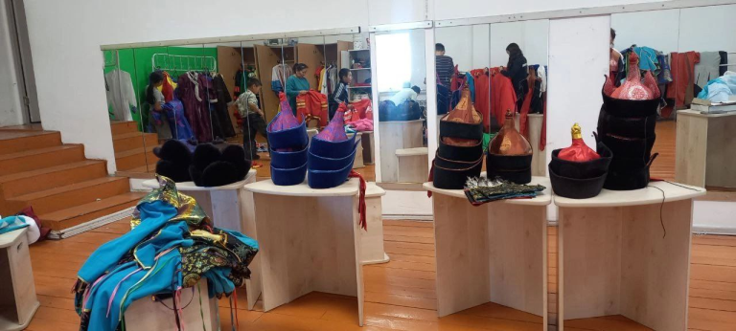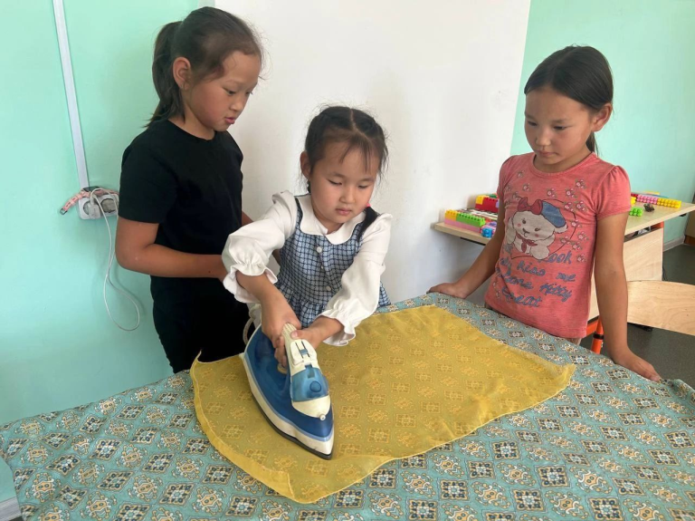
16день | 05.08.25. | 16-й день в пришкольном лагере "Дружба": танец, спорт и море позитива!  Сегодняшний день в нашем лагере "Дружба" был по-настоящему особенным! Мы отметили его как День танца и спортивного азарта на свежем воздухе! И погода полностью поддержала наше настроение – солнечно, тепло и идеально для активных игр!  Особое внимание мы уделили нашим юным джентльменам. Для них было организовано уникальное занятие по разучиванию различных видов "Девиг". Мастер-класс провел Иргит Аян Мерген оглу, талантливый балетмейстер МБУ РЦКС им О.Намдараа. Ребята с увлечением погрузились в мир танца, осваивая новые движения и ритмы.  Этот день стал самым свободным и беззаботным в нашем лагере, педагоги организовали прогулку на стадион. Никаких строгих расписаний и обучающих программ – только чистая радость и веселье! Ребята смогли вдоволь насладиться играми на свежем воздухе, зарядиться энергией и позитивом.  Педагоги с гордостью наблюдали за своими подопечными, искренне болея за каждую команду и каждого участника. Атмосфера была наполнена смехом, дружескими подбадриваниями и настоящим спортивным азартом!  Мы уверены, что этот день оставит яркие воспоминания у каждого ребенка! Ведь что может быть лучше, чем сочетание активного отдыха, новых знаний и отличной компании под ласковым солнцем!  #РодителиЗнание  #ОбществоЗнание  #МинистерствоПросвещения  #ТеатрНашейМечты  #ПришкольныйЛагерь  #БезопасносноеЛето | 100 детей | https://vk.com/wall-42977642_11172  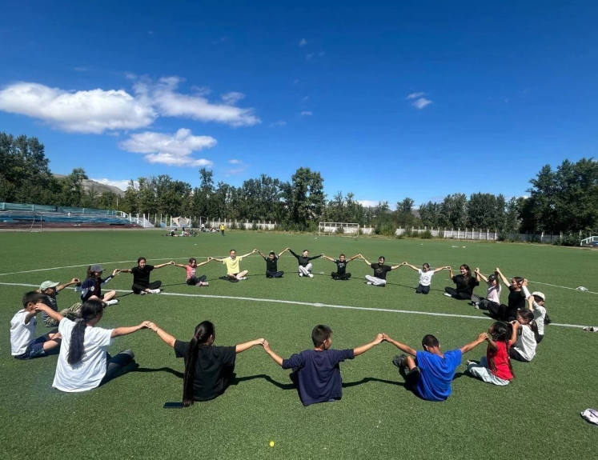  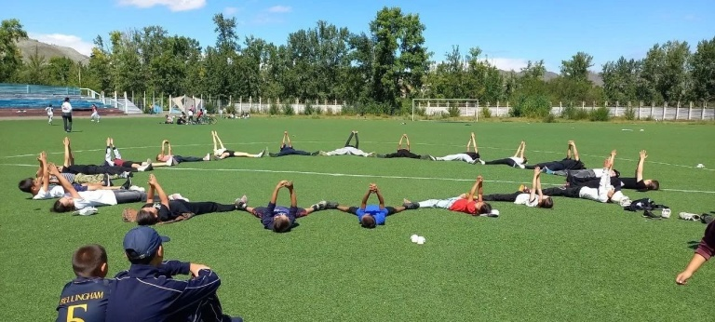
17день |  | ⏳ В лагере «Дружба» кипят репетиции концерта!  Сегодня, в 17-й день нашего пришкольного лагеря, воздух буквально пропитан творческой энергией и волнением! Ведь до грандиозного концерта воспитанников творческого сезона пришкольного лагеря "Дружба" остались считанные дни. Это означает только одно – время финальных репетиций!  С самого утра наши фойе, актовый и спортивный залы превратились в настоящие творческие лаборатории. От мала до велика, от самых юных и старательных воспитанников до энергичных и вдохновляющих вожатых – все погружены в процесс подготовки.  Кипит работа:  - Танцоры оттачивают каждое движение, синхронизируя па и добиваясь идеального рисунка.  - Вокалисты настраивают голоса, чтобы каждая нота звучала чисто и проникновенно.  - Актеры и участники сценок репетируют выходы на сцену, мимику и диалоги, чтобы их номера были максимально яркими и запоминающимися.  - Ведущие с полной самоотдачей повторяют тексты выступлений, доводя до совершенства интонации и взаимодействие, чтобы создать праздничную и дружелюбную атмосферу для зрителей.  Это не просто репетиции – это процесс сплочения, взаимопомощи и настоящего командного духа. Каждый старается внести свой вклад, преодолеть волнение и подарить зрителям незабываемые эмоции. Мы видим, как ребята растут, раскрывают свои таланты и учатся работать вместе ради общей цели.  Приготовьтесь к настоящему фейерверку талантов, смеха и радости! Мы с нетерпением ждем возможности представить вам результат наших совместных трудов и показать, как ярко и дружно прошел наш творческий сезон в лагере «Дружба»!  #РодителиЗнание  #ОбществоЗнание  #МинистерствоПросвещения  #ТеатрНашейМечты  #ПришкольныйЛагерь  #БезопасносноеЛето  🧼📚 Чистота — залог здоровья! Сегодня в нашем лагере "Дружба" мы узнали много нового и полезного!  К нам в гости приехала замечательный специалист – Шомбул Татьяна Донгаковна, помощник врача-эпидемиолога из филиала Центра гигиены и эпидемиологии Барун-Хемчикского района.  Татьяна Донгаковна провела очень интересную беседу о том, почему так важно соблюдать правила личной гигиены. Ребята узнали, как правильно мыть руки, почему нужно следить за чистотой одежды и обуви, и как эти простые привычки помогают нам оставаться здоровыми и сильными. Ведь скоро каникулы закончатся, и мы снова встретимся в школе!  Спасибо большое Татьяне Донгаковне за важные советы и заботу о нашем здоровье!  #РодителиЗнание  #ОбществоЗнание  #МинистерствоПросвещения  #ТеатрНашейМечты  #ПришкольныйЛагерь  #БезопасносноеЛето | 100 детей | https://vk.com/wall-42977642_11170  https://vk.com/wall-42977642_11174  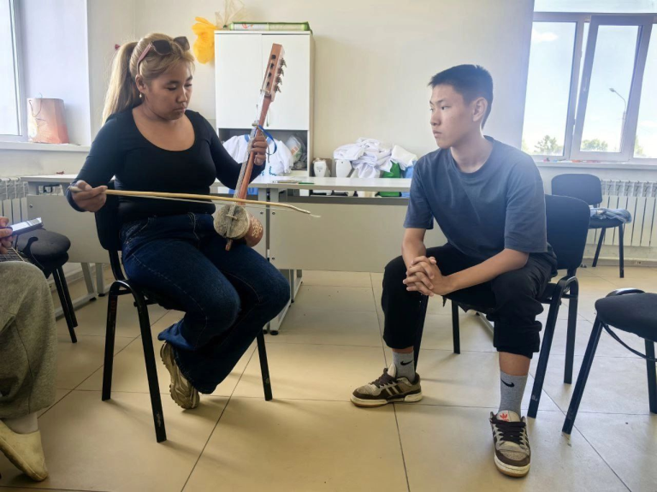
18день |  |  | 100 детей | https://vk.com/wall-42977642_11174  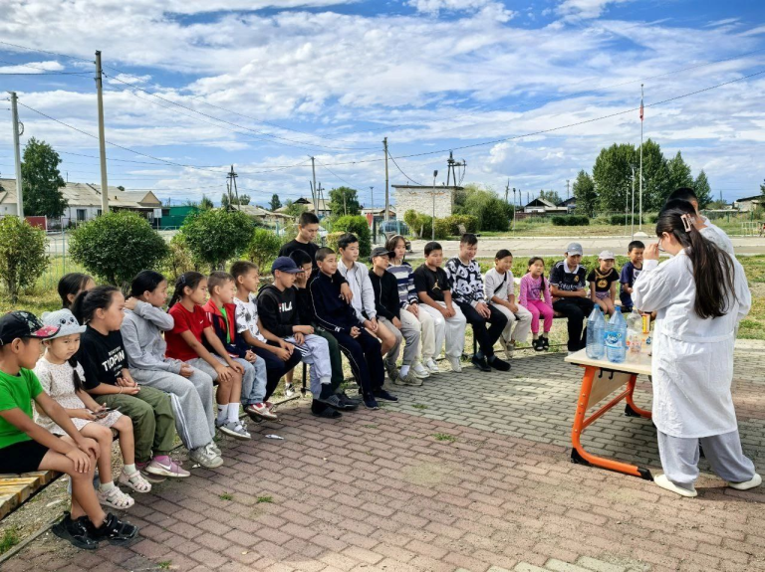
19день |  | "Отстрелялись!" – финальный аккорд творческого сезона лагеря "Дружба"! 🚀  Вот и настал тот самый день! 19-й день нашего лагеря, 08 августа 2025 года, ознаменовался грандиозным событием – отчетным концертом творческого сезона пришкольного лагеря "Дружба"! И где же, как не на величественной сцене Дворца Культуры города Ак-Довурак, могли мы продемонстрировать все наши достижения!  Этот концерт – не просто выступление, это настоящий взрыв эмоций, результат упорных занятий, кропотливой работы и безграничного таланта наших воспитанников. Каждый номер, каждое выступление – это яркая искра, которая зажгла сердца всех присутствующих. Радостные лица детей, их искренний смех и аплодисменты создали ту самую неповторимую атмосферу праздника, которую мы так долго ждали!  Мы гордимся тем, что смогли провести этот праздник творчества и достижений на главной сцене нашего города. И как приятно было видеть, что к нам присоединились ребята из других летних досуговых центров, а также родители, которые с восторгом отзывались о нашем выступлении! "Нам очень понравился!" – эти слова стали лучшей наградой для нас! Спасибо вам, дорогие зрители, за ваши теплые отзывы и поддержку!  А перед началом концерта наши гости могли окунуться в атмосферу нашего лагеря, читая нашу газету "Лицей.ру.Родители", которая стала настоящим отражением этого насыщенного творческого сезона. А для тех, кто не смог присутствовать на всех наших мероприятиях, мы подготовили специальные показы наших выездных концертов – чтобы каждый смог почувствовать дух "Дружбы"!  Мы говорим огромное спасибо всем, кто был с нами в этом творческом путешествии! Это был незабываемый сезон, полный открытий, радости и, конечно же, музыки, танцев и смеха!  "Отстрелялись!" – с гордостью и улыбкой говорим мы! До новых встреч!  #РодителиЗнание  #ОбществоЗнание  #МинистерствоПросвещения  #ТеатрНашейМечты  #ПришкольныйЛагерь  #БезопасносноеЛето | 100 детей | https://vk.com/wall-42977642_11181  https://vk.com/wall-42977642_11193  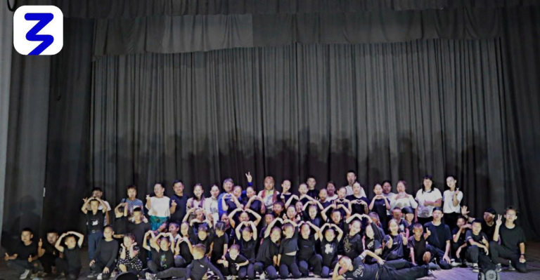  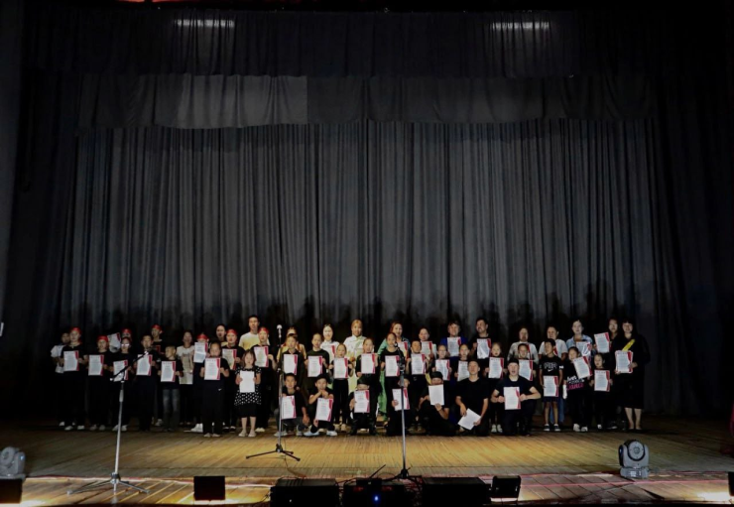  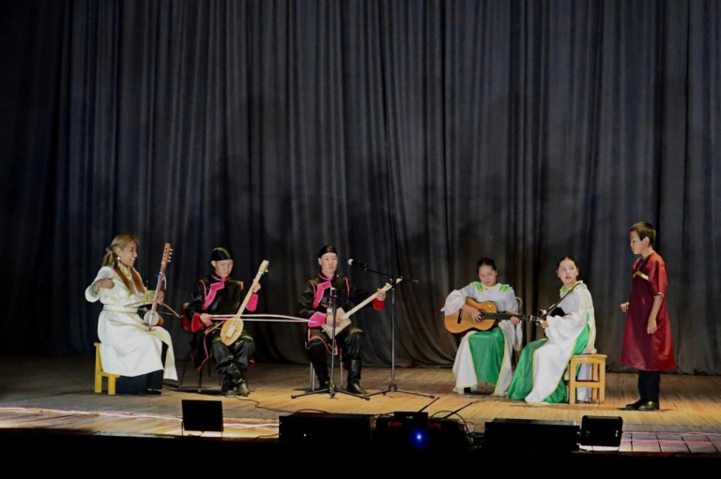
20день |  | Чистота — залог здоровья! Сегодня в нашем лагере "Дружба" мы узнали много нового и полезного!  К нам в гости приехала замечательный специалист – Шомбул Татьяна Донгаковна, помощник врача-эпидемиолога из филиала Центра гигиены и эпидемиологии Барун-Хемчикского района.  Татьяна Донгаковна провела очень интересную беседу о том, почему так важно соблюдать правила личной гигиены. Ребята узнали, как правильно мыть руки, почему нужно следить за чистотой одежды и обуви, и как эти простые привычки помогают нам оставаться здоровыми и сильными. Ведь скоро каникулы закончатся, и мы снова встретимся в школе!  Спасибо большое Татьяне Донгаковне за важные советы и заботу о нашем здоровье!  #РодителиЗнание  #ОбществоЗнание  #МинистерствоПросвещения  #ТеатрНашейМечты  #ПришкольныйЛагерь  #БезопасносноеЛето | 100 детей | https://vk.com/wall-42977642_11198  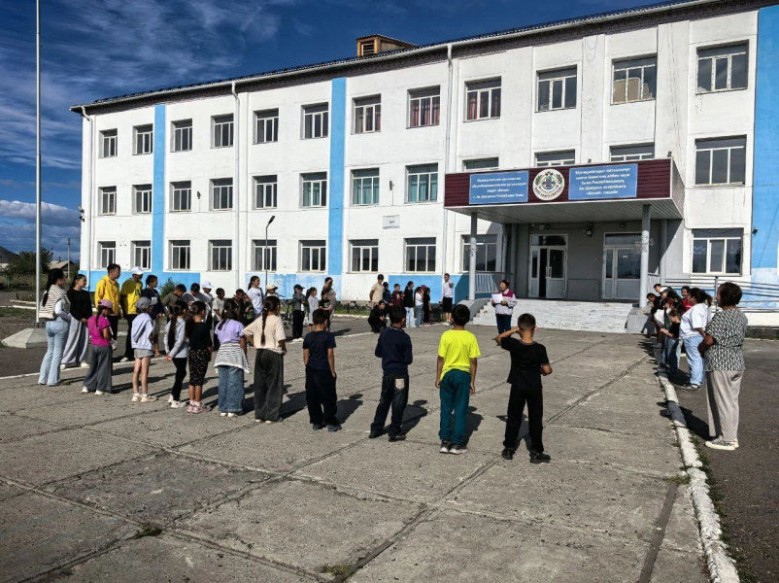
21день |  | 21-ый- последний день лагеря и день торжественного закрытия!  Дата: 10.08.2025.  Мы рады сообщить о закрытии нашего пришкольного лагеря! Это был замечательный период, полный ярких эмоций, новых впечатлений, интересных встреч и совершенно новых навыков и умений! В этот последний день лагеря были запланированы спортивные игры среди отрядов. Принимали участие всем отрядом, болели все за своих , и все ,все, все вступали в спортивные схватки! В результате длительных состязаний в течение дня победителями стали воспитанники отряда "Артисты", 2 место - у самых активных дружных и задорных ребят из "Созвездия", 3 место- у отряда Молния, а четвертое место досталась самым маленьким нашим воспитанникам- отряду "Салгалдар", они наравне сражались с ребятами постарше себя, в каких-то играх их даже побеждали! В церемонии награждения всех отрядов наградили долгожланными сладкими призами. Так же, в честь конца творческого сезона, наставники выделили самых активных, творчески одаренных ребят, наградили сладкими и другими призами для детей и подростков, пожелали им оставаться такими же активными и жизнерадостными и не бояться ввести за собой своих друзей.  🏀🏈 Немножко о прошедшем сезоне. За время работы лагеря мы провели множество просветительских мероприятий в области культуры и искусства, разучили разные танцы, пели, играли на музыкальных инструментах. устраивали встречи со специалистами учреждений культуры. И конечно же, было много спортивных игр, соревнований, которые помогли нашим ребятам укрепить здоровье, развить командный дух и научиться работать в коллективе. Вот таким ярким и полным событиями был сезон пришкольного лагеря "Дружба" при реализации проекта родительской инициативы "Театр нашей мечты". Родителям, которые приходили к нам, учили нас новому и прекрасному, и помогавшим организовывать разные мероприятия лагеря, мы выражаем большую благодарность! Так же благодарим и работников горячего питания творческого сезона, за активность и отличное настроение, за доброжелательное отношение к нашим ребятам!  🏆 Это не конец проекта "Театр нашей мечты", это была её только первая часть. Мы не говорим "Прощайте!", мы говорим "До скорой встречи!". В заключении хотим сказать нашим звездочкам: Ребята, не забудьте и далее с собой носить хорошее настроение и улыбки!  #РодителиЗнание  #МинистерствоПросвещения  #ТеатрНашейМечты  #ПришкольныйЛагерь | 100 детей | https://vk.com/wall-42977642_11207  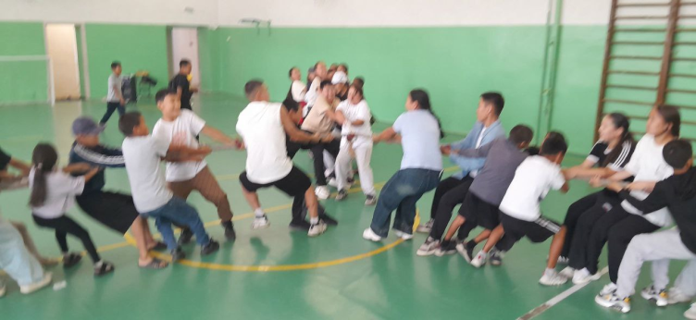  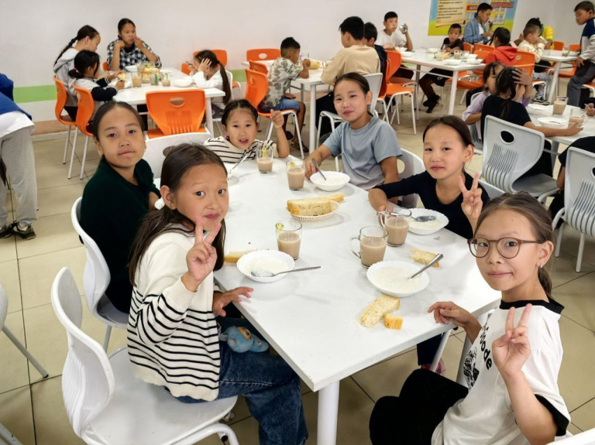  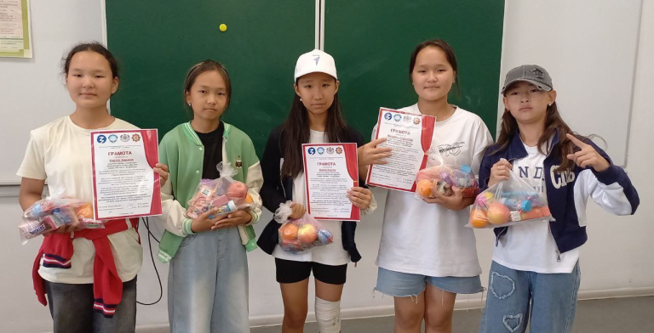
Справку составила начальник лагеря ________________________/Лопсан Ч.М./

